СПОРТИВНАЯ РАБОТА 2013-2014 УЧЕБНЫЙ ГОД.
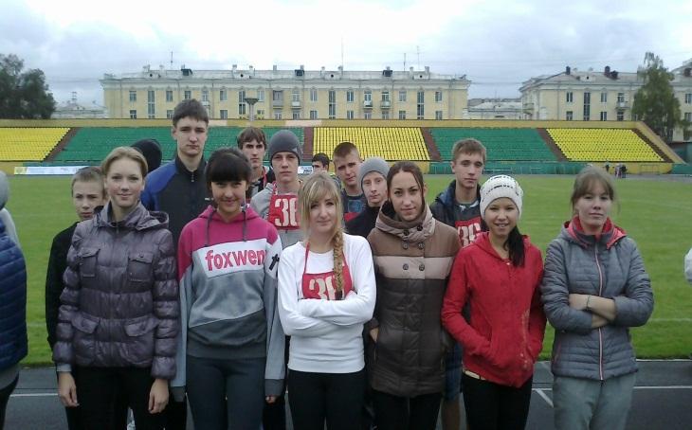
На протяжении 2013-2014 учебного года учащиеся школы принимали участие в различных районных и городских соревнованиях. По плану спортивно-оздоровительного мероприятия проводилось 20 соревнований, где наши учащиеся неоднократно занимали призовые места:
Первым трудным соревнованием было участие в первенстве города Новокузнецка по легкой атлетике, где принимали, участие более 70 школ.
По общему итогу соревнований мы заняли 15 место.

Следующим соревнованием было первенство Новоильинского района по легкой атлетике, где наши учащиеся 4 класса заняли II место в беге на 30 метров и III место на 60 метров среди учащихся Новоильинского района 3х-4х классов.
Среди 5,6,7,8 классов проводились поэтапные районные соревнования «Президентские состязания». 1этап – легкая атлетика, 2 этап – силовые упражнения, где наша школа была призерами во всех возрастных категориях: 5 класс – III место, 6 классы – III место, 7 классы – II место и 8 классы – II место. Общекомандное IIместо
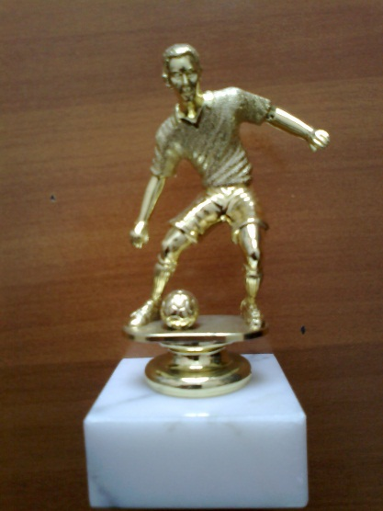
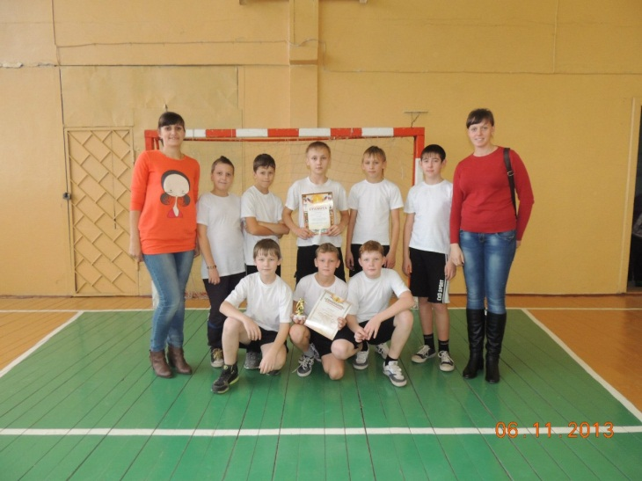
На каникулах проводился турнир по мини-футболу, среди школ Новоильинского района, где юноши
2001-2002 года рождения заняли I место!!!

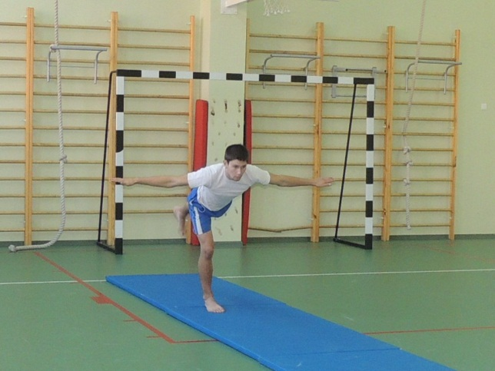
В ноябре 2013 года проводился I тура (муниципальный этап) Всероссийской олимпиады по физической культуре среди обще образовательных учреждений Новоильинского района. Учащийся школы № 36 ученик 10 класса занял II место и прошёл во II тур Всероссийской олимпиады по физической культуре среди школьников Новокузнецка 10-11 классов.

После новогодних каникул начались самые серьёзные и трудные соревнования по баскетболу среди школ Новоильинского района. Наши баскетбольные команды юношей и девушек успешно выступили и заняли призовые места:
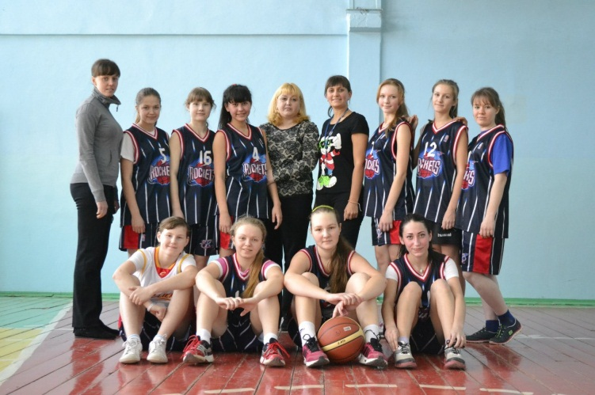
Сборная команда девушек школы № 36 заняла высшую ступень награды:
I место!!!
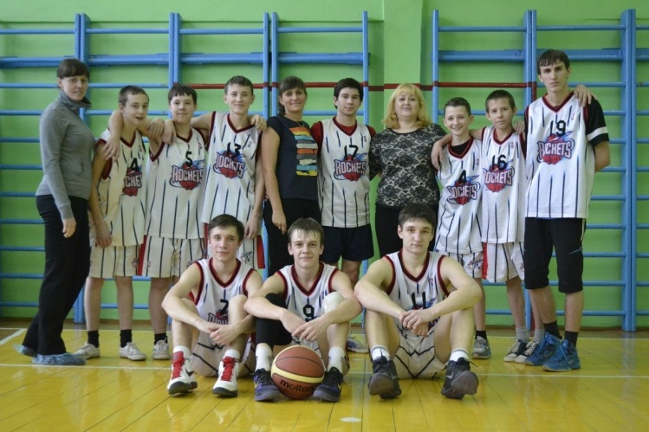
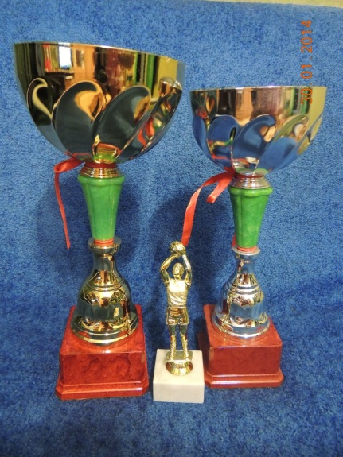
Юноши сборной школы заняли
II место
среди девяти школ Новоильинского района!!!

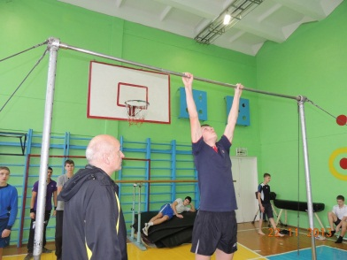
На протяжении учебного года лучшие спортсмены школы успешно сдали нормативы ГЗТО на «отлично». Многие из учащихся получат свой не первый значок отличника.

Проводились поэтапные соревнования по «Президентские спортивные игры» среди сборных 5-6 классы и сборные 7-8 классов, где наша школа на 1 этапе (легкая атлетика) 5-6 классы – IVместо, 7-8 классы – IIIместо. На 2 этапе (стрит бол + волейбол – пионербол) заняли 5-6 классы стрит бол девушки – IIместо, юноши III место и пионербол – III место. 7-8 классы стрит бол девушки Iместо, юноши I место, волейбол – IIместо. Общекомандное II место.

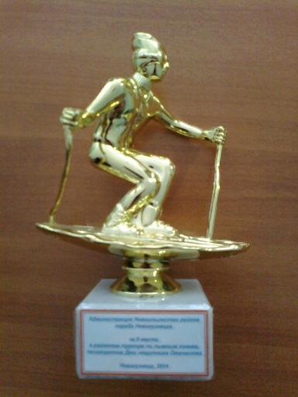
В феврале проводилось Лично-командное первенство района по лыжной гонке, где сборная команда школы заняла почетное
II место.

Нашим спортсменам в этом учебном году ещё предстоит защищать честь школы в районных соревнованиях по волейболу и легкоатлетической эстафете посвященная ко Дню Победы.
С 8 апреля по 11 апреля проводились районные соревнования по волейболу среди юношей Новоильинского района, где «СОШ №36» заняла высшую ступень – 1 место.
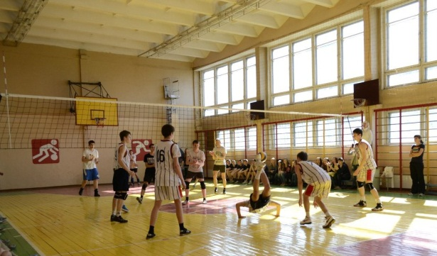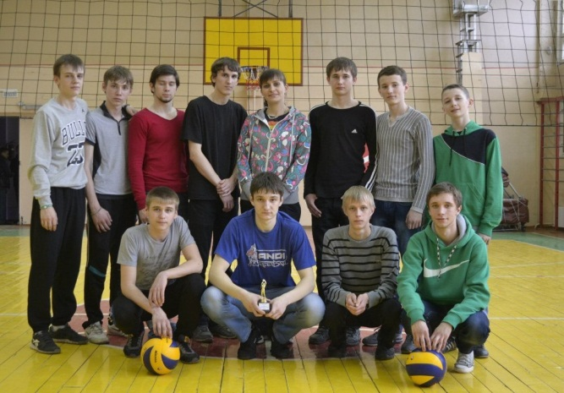
В школе работают различные секции для учащихся: волейбол, баскетбол, легкая атлетика, подвижные игры.

